ВАРИАНТ 7-4-1.
1. Какая сила выталкивает из воды алюминиевый брусок массой 54 кг?
2.На воздухе камень весит 104 Н, а в воде 64 Н. Найти величину выталкивающей силы, действовавшей на камень в воде.
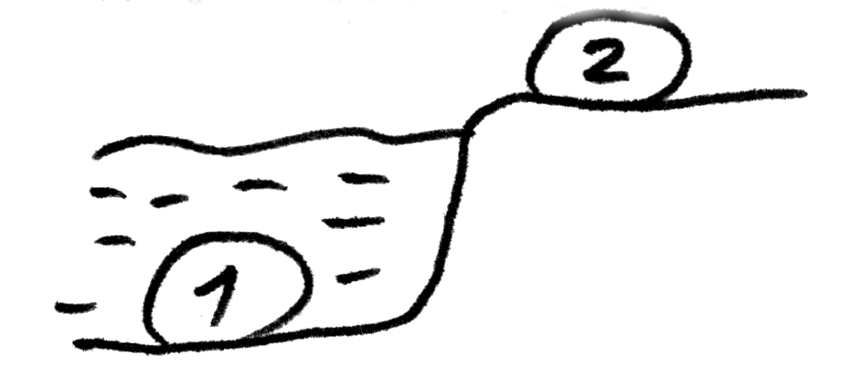
З. Плот при объеме 0,5 куб.м. весит 2500 Н. Сколько
груза может принять такой плот?
4. При погружении в мензурку с водой железной гайки
вода поднялась с отметки 60 куб.см. до отметки
70 куб.см. Найти архимедову силу, действующую на
гайку.
5. Какой камень имеет больший вес? Почему? /см. рисунок/.
6. В какой воде легче плавать и почему: в морской или речной?

ВАРИАНТ 7-4-2.
1. Железный брусок имеет размеры 20см х 10см х 5см.
Найти величину архимедовой силы, действующую на брусок в воде.
2. Плавающий в воде деревянный брусок вытесняет
0,72 куб.м. воды, а будучи погружен в воду целиком -
0,9 куб.м. Определите выталкивающие силы в каждом случае. Объясните, почему различны эти силы?
3. Какую силу нужно приложить, чтобы под водой поднять
камень объемом 0,1 куб.м., который на воздухе весит
2600 Н?
4. Сколько груза может поднять воздушный шар, на который
действует архимедова сила 100 Н. Масса оболочки
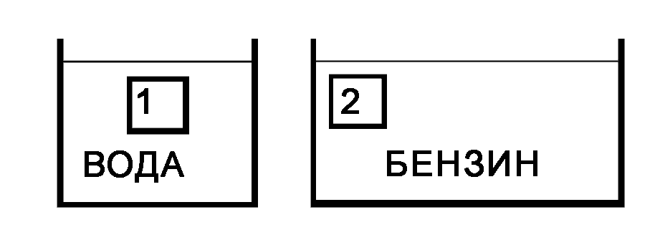
шара вместе с наполняющим ее газом 8 кг.
5. На какое из этих
двух тел действует
большая выталкивающая сила?
/см. рисунок/
6. Почему нельзя потушить керосин, заливая его водой?

ВАРИАНТ 7-4-3.
1. Бревно объемом 2 куб.м. погружено наполовину в воду. Найти архимедову силу.
2. На воздухе кусок железа весит 100 Н. В воде на него действует выталкивающая сила 13 Н. Каков его вес в воде?
З. На пробковый спасательный круг при полном погружении действует архимедова сила 800 Н. Сам он на воздухе весит 200 Н. Сколько груза может удержать на плаву такой круг?
4. Найти объем камня, на который в воде действует
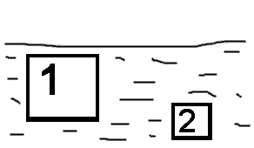
выталкивающая сила 100 Н.
5. На какое из тел действует большая выталкивающая сила?
/см. рисунок/
6. Пробковый и сосновый шарики равного объема плавают в воде. Какой из них больше погружен в воду? Почему?

ВАРИАНТ 7-4-4.
1. На сколько камень объемом 10 куб.дм. весит в воде меньше, чем на воздухе?
2. На кирпич в воде действует архимедова сила 12 Н так, что вес его уменьшается и становится 18 Н. Каков вес кирпича на воздухе?
З. В воде плавает бревно, которое имеет массу 30 кг. Какая выталкивающая сила действует на него в воде?
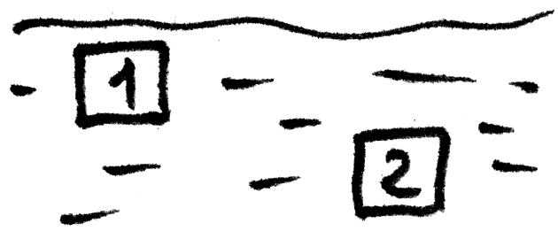
4. Какую силу надо приложить, чтобы полностью погрузить в воду пробковый круг объемом 0,1 м.куб.?
5. На какое из двух тел
действует большая выталкивающая
сила? /см. рисунок/.
6. На весах уравновешены две гири равного веса: железная и Фарфоровая. Нарушится ли равновесие весов, если обе гири опустить в сосуд с водой? 0твет обосновать.

ВАРИАНТ 7-4-5.
1.При погружении в мензурку с водой резиновой пробки объем воды поднялся на 10 куб.см. Какая выталкивающая сила действует на пробку в воде?
2. На воздухе алюминиевая деталь весит 2,7 Н., в керосине на нее действует выталкивающая сила 0,8 Н. Каков вес детали в керосине?
З. Одно бревно может удержать на плаву груз весом 1200 Н. Из скольких бревен следует сделать плот для перевозки груза 10000 Н?
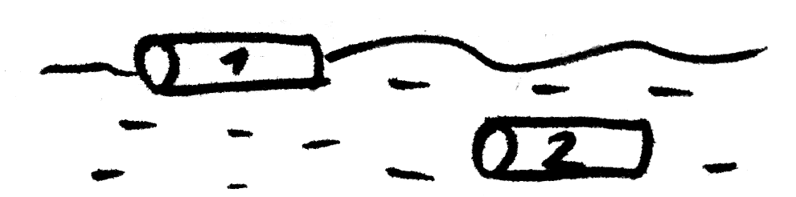
4. После разгрузки баржи прямоугольной формы ее осадка в реке уменьшилась на 60 см. Определить вес груза снятого с баржи, если площадь дна баржи 240 кв.м.
5. На какой из этих тел действует большая выталкивающая сила? /см. рисунок./
6. В сосуде с водой плавает пробирка. Останется ли пробирка на той же глубине, если воду подогреть?

ВАРИАНТ 7-4-6.
1. Какая сила выталкивает из воды железный брусок массой 78 кг?
2. На воздухе кусок мрамора весит 54 Н.,а в керосине 34 Н. Найти величину силы, выталкивающей мрамор из керосина?
3.Резиновая лодка при объеме 0,2 куб.м. весит 100 Н. Какого веса груз может принять лодка, чтобы не утонуть
4. При погружении в мензурку с водой железного болтика вода поднялась с отметки 20 куб.см. до отметки 30 куб см. Найти величину выталкивающей силы, действующей на болтик в воде.
5. Какой камень имеет больший вес? Почему? /см. рисунок/.
6. Стальной кубик находятся в воде. Одинаковы ли силы давления воды на верхнюю и на нижнюю грани кубика? Ответ обосновать.

ВАРИАНТ 7-4-7.
1. Алюминиевый брусок имеет размеры 20см х 10см х 5см. Найти величину выталкивающей силы действующей на брусок в воде.
2. Плавающий в воде деревянный брусок вытесняет 200 см. куб. воды, а будучи погружен в воду целиком -240 см. куб. Определите выталкивающие силы в каждом случае. Объясните, почему эти силы различны?
3. Какую силу нужно приложить, чтобы под водой поднять камень объемом 0,02 куб.м., который на воздухе весит 520 Н?
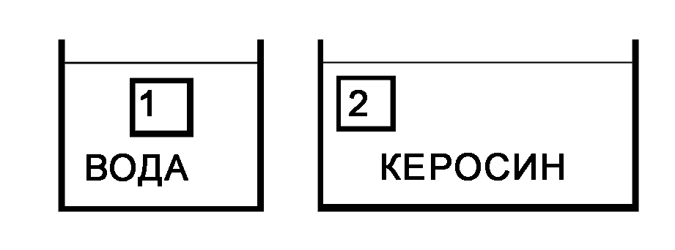
4. Сколько груза может поднять воздушный шар, на который действует архимедова сила 250 Н? Масса оболочки и наполняющего ее газа 12 кг.
5. На какое из этих
тел действует большая
выталкивающая сила?
/см. рисунок/.
6. Почему плавает тяжелое судно, а гвоздь в воде тонет?

ВАРИАНТ 7-4-8.
1. Деревянный брус объемом 2 куб.м. погружен на 3/4 в воду. Найти архимедову силу?
2. На воздухе алюминиевая деталь весит 54 Н, в воде на нее действует выталкивающая сила 20 Н. Каков вес бруска в воде?
З. На пробковый спасательный круг массой 18 кг при полном погружении действует выталкивающая сила 750 Н. Сколько груза может удержать на плаву такой круг?
4. Найти объем детали, на которую в керосине действует выталкивающая сила 80 Н.
5. На какое из тел действует большая выталкивающая сила?
/см. рисунок/.
6. Изобразите силы, которые действуют на тонущее тело, на всплывающее тело.

ВАРИАНТ 7-4-9.
l. Ha сколько железная деталь весит в керосине меньше, чем на воздухе? Объем детали 12 куб.дм.
2. Благодаря действию выталкивающей силы 24 Н, кирпич в воде весит 36 Н. Каков вес кирпича на воздухе?
З. В воде плавает бочка массой 20 кг. Какая выталкивающая сила действует на бочку в воде?
4. Какую силу надо приложить, чтобы полностью погрузить в воду бревно объемом 0,5 куб.м.?
5.На какое из этих тел действует большая выталкивающая сила?
/см. рисунок/
6. Деревянный брусок опускают в воду, а затем в керосин. В какую жидкость он погрузится больше? Ответ обосновать.

ВАРИАНТ 7-4-10.
1.0т того, что в мензурку с водой опустили медный цилиндрик, объем воды поднялся на 20 куб.см. Какая выталкивающая сила действует на этот цилиндрик в воде?
2. На воздухе камень весит 5,2 Н. В воде на него действует выталкивающая сила 2 Н. Каков вес камня в воде?
З. Одно бревно может удержать на плаву груз весом 250 Н. Из скольких бревен следует сделать плот, чтобы перевезти груз 1800 Н?
4. К пружине динамометра подвесили стальной груз весом 15,6 Н. Что покажет динамометр при погружении этого груза в воду?
5. На какое из этих тел действует большая выталкивающая сила?
/см. рисунок/
6. Подвешенный на нити стальной брусок погружен в воду. Изобразите три основные силы, действующие на брусок.

